dispositivos digitales y microelectrónica

David Moreno Lumbreras

Samuel rey escudero

BORRACHUINO Servidor de bebidas espirituosas automatizado vía WiFi

Universidad Rey Juan carlos

2017

Tabla de contenido

1. Introducción – Objetivo principal 2

2. Problemas encontrados 3

3. Desarrollo del código 4

4. Futuras acciones 4

5. Referencias 4

# Introducción – Objetivo principal

El objetivo principal de este proyecto es la construcción de un dispositivo que sirva bebidas espirituosas (mezclando bebida alcohólica con refresco) de una manera completamente autónoma y con una transmisión con el usuario mediante un Smartphone.

Los elementos que se han utilizado en este proyecto son los siguientes:

* **Bombas peristálticas de 12V, transistores, diodos, resistencias, breadboard, baterías y cableado** como material electrónico.
* **Arduino Mega (ATMEGA2560)** como controlador del dispositivo.
* **Módulo WiFi (ESP8266-01)** que permite la comunicación con el Smartphone.
* **Módulo de Pantalla LCD** donde se mostrará en tiempo real información de que tipo de bebida se está sirviendo y cuanto tiempo queda para su finalización.

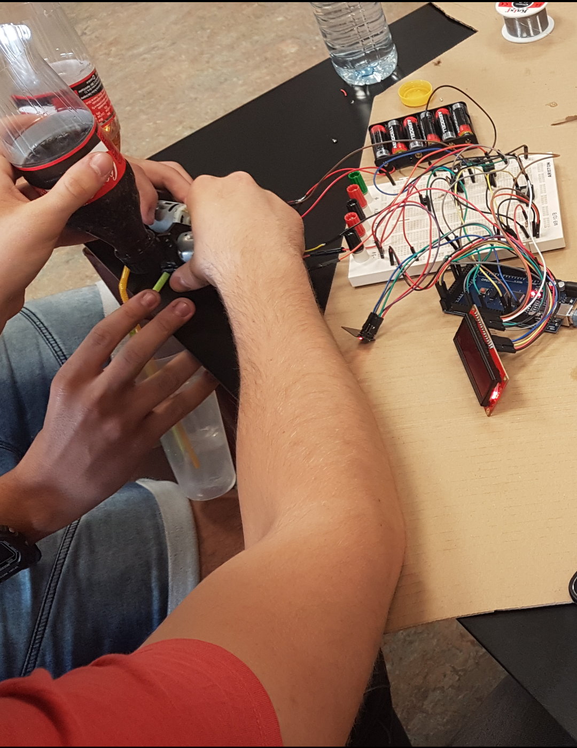

Ilustración : Prueba del funcionamiento

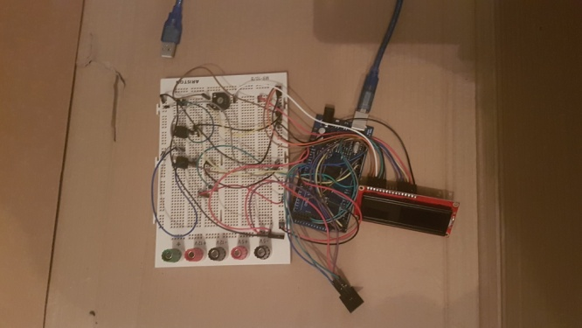

Ilustración : Elementos electrónicos sin bombas

Para la comunicación con el usuario y la interfaz se ha programado una aplicación Android que conecta vía WiFi con el Arduino y mediante intercambio de mensajes el algoritmo del código del controlador decide qué tipo de bebida se va a servir. Además, la aplicación cuenta con una amplia interfaz de usuario donde se permite elegir a que dirección quiere conectarse y qué tipo de bebida se quiere servir. En la siguiente figura se muestra el esquema completo:

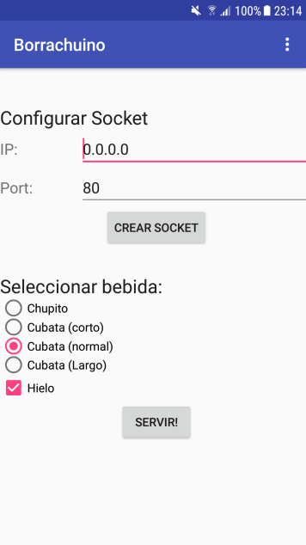

Ilustración : Esquema aplicación Android

La envergadura de este proyecto es considerable, cuenta con un gran apartado de montaje electrónico y de programación, tanto en Arduino como Android. Consideramos que el proyecto ha concluido de una manera exitosa y más adelante se plantearán futuras acciones de cara a la mejora continua del dispositivo.

# Problemas encontrados

Tras el desarrollo del proyecto nos hemos encontrado con los siguientes problemas:

* El módulo WiFi, en este caso el ESP8266-01 sufre un tipo de incompatibilidad con el controlador ATMEGA2560 y en algunas ocasiones se reinicia de manera inesperada. Este problema puede solucionarse detectando el reinicio e insertando de manera automática los comandos necesarios para tener la conexión activa de una manera correcta. Se sigue estudiando el problema y por falta de tiempo de desarrollo no ha llegado a solucionarse al 100%.
* La idea principal de este dispositivo es que también sirviera los hielos al vaso si se lo marcabas en la aplicación, pero por falta de tiempo ha sido imposible el desarrollo de esta parte del dispositivo. Hay que destacar que la parte lógica del código para la selección de hielos está desarrolladla (tanto en la aplicación Android como en el código de Arduino), solo hace falta diseñar el dispositivo mecánico que permita servir hielos durante un periodo de tiempo.
* Otra de las ideas principales del proyecto es que se pudiera elegir entre distintos tipos de bebidas alcohólicas y refrescos. Esto nos ha sido imposible de realizar ya que se necesita unos solenoides para líquidos con un precio muy elevado, este precio estaba totalmente fuera del presupuesto inicial del proyecto, por lo que se ha desarrollado para un solo tipo refresco y una bebida alcohólica.
* Otro problema, menos importante, ha sido la velocidad con la que las bombas drenan el líquido de la botella. Esto es debido a que las bombas son de baja potencia, y una vez más, ajustándonos al presupuesto inicial solo teníamos accesible a este tipo de bombas.
* Finalmente, ha sido imposible reproducir una línea en la pantalla LCD que se fuera rellenando a medida que se iba sirviendo el vaso. Esto ha ocurrido debido a que el tipo de datos “int” de Arduino tiene un máximo de 32767, el valor en ms que era necesario para esperar (mediante la función “delay”) y pintar una sección de esta línea era superior a ese valor máximo, por falta de tiempo no se ha estudiado y buscado una solución que permita que la línea se pinte una vez. Este problema se ha solucionado mostrando en el LCD una línea que se rellena 10 veces.

# Desarrollo del código

Se han aplicado todos los conocimientos aprendidos en la asignatura para el desarrollo del código. No se ha consultado ningún proyecto ya existente en internet para el desarrollo tanto del código como de la parte de electrónica.

Para el montaje electrónico y la programación de las bombas y de la pantalla LCD, se han utilizado como referencia los ejercicios hechos en clase. Para la programación de la conexión WiFi mediante el módulo, se ha hecho uso de tutoriales básicos buscados en internet para poder intercambiar mensajes.

El proyecto ha sido realizado bajo la licencia Open Source, se encuentra alojado en GitHub:

* <https://github.com/reysam93/Borrachuino>

# Futuras acciones

Ha sido una grata experiencia el desarrollo del proyecto, consideramos que hemos aprendido mucho realizándolo y nos hemos quedado con ímpetu de seguir. Por lo tanto, se han planteado las siguientes acciones de cara a la mejora del proyecto:

* La implantación de un solenoide para bombas peristálticas y así multiplexar el tipo de bebida.
* Cambiar las bombas por otras de mayor potencia, de tal manera que obtengamos una velocidad superior de drenaje.
* El desarrollo de un dispositivo mecánico que permita de una manera automática, la cantidad de hielo que se va servir

# Referencias

1. **Arduino Project Books**

*Scott Fitzgerald y Michael Shiloh –* Mayo 2013

1. **ESP2866 Module WiFi Example**

[*http://www.instructables.com/id/noobs-guide-to-ESP8266-with-Arduino-Mega-2560-or-U/*](http://www.instructables.com/id/noobs-guide-to-ESP8266-with-Arduino-Mega-2560-or-U/)

1. **ESP2866 Ejemplo Arduino UNO**

[*http://www.prometec.net/arduino-wifi/*](http://www.prometec.net/arduino-wifi/)